# ac

显然，对某一行或某一列的偶数次取反操作对矩阵没有影响（相当于不操作）

我们考虑奇数次取反操作的行列有r行c列

那么黑色格子个数S = rm + cn - 2rc

由于知道了黑色格子数S， 行数n, 列数m

可以枚举有效操作行数r 求出对应的c

考虑算有效操作r行 c列的方案数

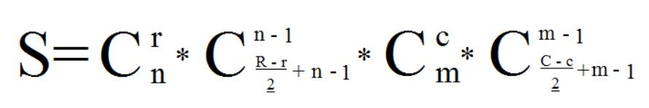

现在n行中选出r行有效操作行

对于剩下的(R - r)个操作 把它两两为一组（记作双操作组）分配到n行中

两种方案不同当前仅当某一行的双操作组组数不同

我们可以用隔板法求出方案数

同理可求出列的方案

有效操作r行 c列的方案数 即为行的方案数乘上列的方案

枚举有效操作行 O(1)计算方案数即可

时空复杂度O(n) 期望得分100

Ps:需要注意的是题目输入的S达到10^10 爆int

在求c时要判断c是否合法